**火神山医院10天竣工**

——我们部歌颂苦难，但不惧怕苦难

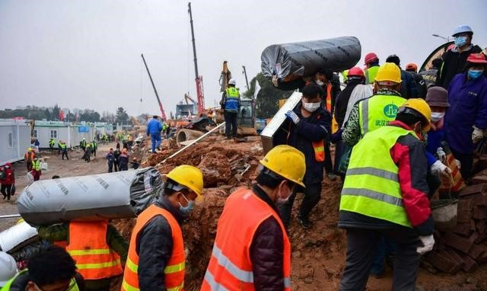

有人说，终于明白了什么才是不计成本。

“挖机、推土机的数量已经数不清了。一天工程机械的成本就要过百万了。现场甚至有不少维修人员现场待命，就为了有挖机坏掉能第一时间修理……看着看着双眼就湿了。”气温低到零下的天气里，有的工人累了，裹着工作服倒在砖头堆上休息，人泪目。

每一分每一秒都必须用在刀刃上。 随后短短十几个小时，施工队平整场地5万平方米，相当于7个足球场大小。清理出来的土方，达15万立方米，足以填满57个游泳池。

哪有什么所谓的基建狂魔，只不过是一群朴实的中国人心存善念和感恩！这群最可爱的建设者们！有刚举办完婚礼，就匆匆赶来的设计人员，也有离开妻子和孩子的农民工们，他们夜以继日，争分夺秒，赶在十天之内，建造火神山医院。在外国人看来，这简直是一件不可能做到的事情，但是，在中国，他们做到了！1月24日第一天，火神山医院开建，各种大型设备抵达现场，全国人民都开始在网络上关注着这个大工程。第二天医院正式开工，第三天，第四天……直到2月2日第十天火神山医院正式交付，我们看到的只是图片中忙乱奔跑的身影，交错来回的挖掘机，叉车，水泥罐车等，而真实的建造场面一定很震撼，也很艰辛。建设者们冒着各种风险，通宵达旦地工作，有忍痛前行的，有累倒在地的，他们坚强勇敢地冲锋陷阵，是为了什么？我想是为国家，为人民，是使命感和责任感让他们团结在一起，完成了这项速度之战。

——李建民